**MAKALAH  
PEMROGRAMAN 2 (PBO)**

**MENGIMPLEMENTASI KALKULATOR BOLA DENGAN PYTHON MENGGUNAKAN MODUL FLAT**

Dosen Pengampu : Freddy Wicaksono



**Disusun Oleh Kelompok 10:**

1. **Sapta Bayu Permana (220511169)**
2. **Safa Rizky Faddillah (220511008)**

**UNIVERSITAS MUHAMMADIYAH CIREBON**

**FAKULTAS TEKNIK  
PRODI TEKNIK INFORMATIKA**

**Jl. Fatahillah, Watubelah, Kec. Sumber, Kab. Cirebon, Jawa Barat**

**Kode Pos 45611**

**Telp/Fax. (0231) 204276 Web.** <https://www.umc.ac.id/>

**2023**

# Kata Pengantar

Pengembangan teknologi dan perangkat lunak telah membawa perubahan revolusioner dalam berbagai aspek kehidupan, termasuk di dunia pemrograman dan pengembangan aplikasi web. Aplikasi web telah menjadi salah satu alat yang paling umum digunakan dalam berbagai sektor, dari bisnis hingga pendidikan. Aplikasi web yang interaktif dan responsif telah menjadi penanda dalam memenuhi kebutuhan pengguna. Dengan semakin meningkatnya permintaan untuk antarmuka web yang menarik, kami memperkenalkan makalah ini, yang membahas implementasi kalkulator bola menggunakan bahasa pemrograman Python dan modul flet.

Kalkulator bola adalah salah satu alat yang mungkin tampak sederhana, namun memiliki kegunaan yang luas dalam berbagai bidang, seperti konstruksi, ilmu matematika, dan rekayasa. Dalam makalah ini, kami akan membahas langkah-langkah teknis dalam mengembangkan kalkulator bola berbasis web yang memungkinkan pengguna menghitung luas dan volume bola dengan cepat dan akurat. Kami juga akan memperkenalkan penggunaan modul flet dalam merancang antarmuka pengguna yang menarik dan responsif, serta kontribusi dari bahasa pemrograman Python dalam menjalankan perhitungan matematis yang esensial. Melalui makalah ini, kami berharap dapat memberikan pemahaman yang jelas tentang pengembangan aplikasi web yang praktis dan relevan dalam penggunaan sehari-hari.

11 November 2023

Kelompok 10

# Daftar Isi

Kata Pengantar i

Daftar Isi ii

Bab 1 1

Pendahuluan 1

1. 1. Latar Belakang 1

1. 2. Tujuan 2

1. 3. Ruang Lingkup 2

Bab 2 4

Pembahasan 4

2.1. Dasar Teori 4

2.2. Fungsi/elemen yang digunakan dalam program 5

2.3. Contoh Penggunaan 6

Bab 3 9

Penutup 9

Kesimpulan 9

Saran 9

Lampiran 10

# Bab 1

# Pendahuluan

## Latar Belakang

Di era globalisasi dan modern ini didominasi oleh teknologi digital dan pengembangan perangkat lunak, aplikasi web telah menjadi bagian integral dari kehidupan sehari-hari. Antarmuka web yang interaktif menjadi salah satu elemen kunci dalam memenuhi kebutuhan pengguna. Salah satu jenis aplikasi yang sering digunakan adalah kalkulator, yang memiliki beragam penggunaan dalam berbagai bidang, termasuk ilmu matematika, rekayasa, arsitektur, dan masih banyak lagi. Oleh karena itu, pengembangan kalkulator yang efisien dan mudah digunakan adalah hal yang penting dalam pengembangan perangkat lunak. Penelitian ini dituju untuk mengimplementasikan kalkulator bola dengan menggunakan bahasa pemrograman Python dan modul flet, dengan tujuan memberikan alat yang berguna dalam perhitungan luas dan volume bola.

Kalkulator bola adalah alat sederhana yang memungkinkan pengguna untuk menghitung luas permukaan dan volume bola hanya dengan memasukkan jari-jari bola. Aplikasi semacam ini dapat sangat bermanfaat. Implementasi kalkulator bola dengan Python dan modul flet merupakan pilihan yang menarik karena Python adalah bahasa pemrograman yang populer, sementara modul flet menyediakan alat yang berguna dalam pembuatan antarmuka web yang menarik dan responsif. Dengan kombinasi ini, kita dapat memperluas pemahaman tentang penggunaan Python dalam pengembangan aplikasi web dan memberikan solusi yang bermanfaat kepada pengguna yang membutuhkan kalkulator bola.

Selain manfaat praktis yang dihasilkan dari implementasi kalkulator bola, penelitian ini juga menggambarkan bagaimana pengembang perangkat lunak dapat memanfaatkan alat-alat modern dalam pengembangan aplikasi web yang efisien. Modul flet, sebagai salah satu contohnya, memungkinkan pengembang untuk dengan mudah merancang dan membangun antarmuka pengguna yang menarik tanpa harus menghadapi kompleksitas yang terlalu tinggi. Oleh karena itu, penelitian ini juga bertujuan untuk memberikan wawasan tentang penggunaan modul flet dalam pengembangan antarmuka web yang responsif dan interaktif. Dengan fokus pada aplikasi kalkulator bola, kita dapat mengeksplorasi potensi pengembangan perangkat lunak yang lebih luas dan mendalam menggunakan teknologi modern.

## Tujuan

Tujuan utama dari makalah ini adalah untuk menggambarkan implementasi kalkulator bola dengan menggunakan Python dan modul flet sebagai alat pengembangan utama. Kami bertujuan untuk memberikan kontribusi praktis dengan menciptakan alat yang dapat membantu pengguna dalam menghitung luas dan volume bola dengan cara yang sederhana dan mudah diakses. Dengan implementasi ini, kami berharap dapat memberikan solusi yang efisien dan berguna dalam berbagai bidang, seperti ilmu matematika, arsitektur, dan rekayasa, serta sebagai alat pembelajaran yang interaktif.

Kami juga bertujuan untuk memberikan wawasan tentang penggunaan bahasa pemrograman Python dalam pengembangan aplikasi web yang interaktif. Python adalah bahasa pemrograman yang popular, serbaguna, dan menggunakannya dalam pembuatan aplikasi web memberikan fleksibilitas serta kemudahan dalam menghadapi berbagai tugas pemrograman. Tujuan kedua memberikan pemahaman tentang bagaimana Python dapat digunakan dalam mengatasi tantangan pengembangan aplikasi web dengan studi kasus konkret, yaitu implementasi kalkulator bola.

Tujuan kami, memperkenalkan penggunaan modul flet dalam pembangunan antarmuka pengguna yang menarik dan responsif. Modul flet adalah salah satu alat yang dapat digunakan untuk mempermudah proses pengembangan antarmuka web, bahkan oleh mereka yang belum memiliki pengetahuan mendalam tentang desain web. Dalam konteks ini, kami berusaha menunjukkan bagaimana modul flet dapat digunakan untuk membangun antarmuka yang interaktif, sehingga pengguna dapat dengan mudah menginput data dan melihat hasil perhitungan dengan nyaman. Dengan demikian, makalah ini memiliki tujuan ganda, yakni memberikan alat praktis dan memperkenalkan alat ultramodern dalam pengembangan perangkat lunak.

## Ruang Lingkup

Penelitian ini mencakup implementasi kalkulator bola sebagai aplikasi web menggunakan bahasa pemrograman Python dan modul flet. Kami akan membahas bagaimana kalkulator bola ini dirancang dan dikembangkan, termasuk langkah- langkah teknis dalam menghasilkan antarmuka pengguna yang interaktif. Kami akan menjelaskan konsep dasar kalkulator bola, termasuk rumus perhitungan luas dan volume bola yang akan digunakan dalam aplikasi ini.

Kami juga akan membahas bagaimana validasi input pengguna dapat diintegrasikan ke dalam implementasi kalkulator bola. Validasi input adalah aspek penting dalam memastikan bahwa data yang dimasukkan oleh pengguna sesuai dengan persyaratan perhitungan. Ruang lingkup ini juga mencakup penjelasan tentang bagaimana modul flet digunakan dalam merancang antarmuka pengguna yang menarik dan responsif, serta bagaimana Python digunakan dalam menghubungkan elemen- elemen antarmuka pengguna dengan perhitungan matematis.

Seperti dalam ilmu matematika, perencanaan arsitektur, rekayasa, dan pembelajaran matematika. Ruang lingkup mencakup penjelasan tentang manfaat dan relevansi aplikasi ini dalam aplikasi praktis dan pendidikan. Selain itu, kami juga akan memberikan wawasan tentang bagaimana pengembang perangkat lunak dapat menggunakan pengetahuan yang diperoleh dari implementasi ini dalam pengembangan aplikasi web lainnya dengan modul flet dan Python. Dengan demikian, ruang lingkup makalah ini mencakup seluruh proses mulai dari desain, implementasi, hingga penerapan aplikasi kalkulator bola ini dalam berbagai konteks.

# Bab 2

# Pembahasan

## Dasar Teori

1. **Kalkulator Bola**

Kalkulator bola adalah alat sederhana yang digunakan untuk menghitung luas permukaan dan volume bola. bola adalah bangun ruang yang memiliki bentuk bulat. Untuk menghitung berbagai parameter dari bola, seperti luas permukaan dan volume, kita memerlukan informasi tentang jari-jari (r) bola.

1. *Volume Bola(V):*

\[ V = \4/3 phi r^3\]

Di sini, \(\phi\) adalah konstanta phi (sekitar 3.14), \(r\) adalah jari-jari bola.

2. *Luas Bola (A):*

\[ A = \4 phi r^2\]

Di sini juga, \(\phi\) adalah konstanta phi, \(r\) adalah jari-jari bola.

Jadi, jika Anda memiliki nilai jari-jari (\(r\)), Anda dapat menggunakan rumus ini untuk menghitung volume dan luasnya. Pastikan untuk menggunakan nilai yang sesuai dengan satuan yang digunakan (misalnya, cm, meter) sehingga hasilnya sesuai dengan satuan yang diinginkan.

**Python dan Modul flet**

*Python* adalah bahasa pemrograman yang populer, yang dikenal karena sintaksisnya yang mudah dibaca dan kuat. Dalam pengembangan aplikasi web, Python sering digunakan karena fleksibilitas dan beragamnya modul dan kerangka kerja yang tersedia. *Modul flet* adalah salah satu modul yang dapat digunakan untuk mempermudah pengembangan antarmuka pengguna berbasis web. Modul ini menyediakan alat untuk merancang antarmuka yang menarik dan responsif dengan sedikit usaha. Dalam penelitian ini, Python dan modul flet digunakan untuk mengimplementasikan antarmuka kalkulator bola yang interaktif.

1. **Perhitungan Luas dan Volume Bola**

Perhitungan luas dan volume bola membutuhkan penggunaan rumus yang sesuai. Untuk menghitung luas, kita perlu menghitung luas 4 lingkarang. Rumusnya adalah 4 * phi * r^2. Untuk menghitung volume, rumusnya adalah 4/3 * phi * r^3. Perhitungan ini adalah langkah kunci dalam implementasi kalkulator bola, dan dalam penelitian ini, rumus-rumus ini akan digunakan dalam bahasa pemrograman Python untuk menghasilkan hasil perhitungan yang akurat.

## Fungsi/elemen yang digunakan dalam program

1. **`import flet as ft`:** Ini adalah pernyataan impor yang mengimpor modul `flet` dengan alias `ft`, yang kemungkinan besar adalah modul yang digunakan untuk membuat antarmuka web.
2. **`def main(page: ft.Page)`:** Ini adalah fungsi utama yang akan dijalankan saat aplikasi dimulai. Fungsi ini menerima parameter `page`, yang digunakan untuk mengelola halaman web.
3. **`page.bgcolor = "#D3D3D3"`:** Ini mengatur warna latar belakang halaman web menjadi abu-abu.
4. **`def btn_click(e)`:** Ini adalah fungsi yang akan dipanggil ketika tombol "hitung!" ditekan. Fungsi ini memeriksa input pengguna dan menghitung luas serta volume bola.
5. **Validasi Input:** Fungsi `btn_click` memeriksa apakah input panjang, lebar, dan tinggi telah diisi dengan benar. Jika tidak, akan menampilkan pesan kesalahan di dalam teks error pada masing-masing kotak input.
6. **Perhitungan Luas dan Volume:** Jika semua input telah diisi dengan benar, program akan menghitung luas dan volume tabung berdasarkan rumus yang sesuai.
7. **`jari-jari `:** Ini adalah elemen-elemen input teks untuk memasukkan jari-jari bola.
8. **`luas` dan `volume`:** Ini adalah elemen-elemen input teks untuk menampilkan hasil perhitungan luas dan volume bola.
9. **`page.add(...)`:** Ini menambahkan elemen-elemen berikut ke dalam halaman web:
10. `ft.AppBar`: Menampilkan bilah judul aplikasi dengan judul "Kalkulator Bola" dan latar belakang biru.
11. `jari-jari`: Kotak teks untuk memasukkan jari-jari bola.
12. `ft.ElevatedButton`: Tombol "hitung!" yang akan memicu fungsi `btn_click` ketika ditekan.
13. `luas` dan `volume`: Kotak teks untuk menampilkan hasil perhitungan luas dan volume.
14. **`ft.app(target=main)`:** Ini memulai aplikasi dengan mengarahkan ke fungsi `main` sebagai titik masuk utama.

Dengan elemen-elemen ini, program menciptakan antarmuka sederhana untuk menghitung luas dan volume bola berdasarkan input pengguna.

## Contoh Penggunaan

Berikut langkah penggunaan :

1. Menjalankan Program

* Pastikan Anda telah menginstal Python di komputer Anda.
* Pastikan modul flet telah diinstal dengan benar. Anda dapat menginstalnya menggunakan pip dengan perintah pip install flet.

1. Menyusun Kode

* Salin kode program yang telah Anda berikan ke dalam berkas Python baru menggunakan editor teks atau lingkungan pengembangan Python.

1. Menjalankan Aplikasi

* Jalankan program dengan menjalankan berkas Python yang telah Anda buat. Program akan memulai server lokal dan menjalankan aplikasi web di komputer Anda.

1. Memasukkan Data

* Masukkan jari jari, tinggi tabung ke dalam kotak input yang sesuai.
* Pastikan Anda memasukkan angka yang valid. Jika ada yang kosong, aplikasi akan menampilkan pesan kesalahan.

1. Menghitung Luas dan Volume

* Setelah memasukkan data, klik tombol "hitung!" untuk memulai perhitungan.

1. Melihat Hasil

* Hasil perhitungan luas dan volume balok akan ditampilkan di bawah tombol "hitung!".

1. Mengulang atau Menutup Aplikasi

* Anda dapat mengulang perhitungan dengan memasukkan data baru dan mengeklik tombol "hitung!" lagi.
* Untuk menutup aplikasi, Anda dapat menutup jendela browser atau berhenti menjalankan program Python dengan menekan Ctrl+C di terminal tempat program dijalankan.

Contoh Penggunaan Program menggunakan gambar :

1. 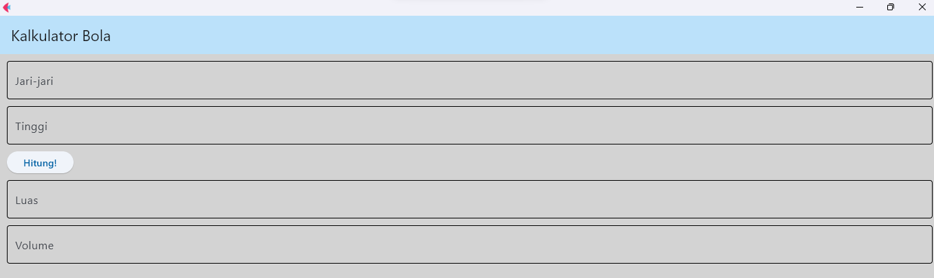Masukkan jari jari
2. 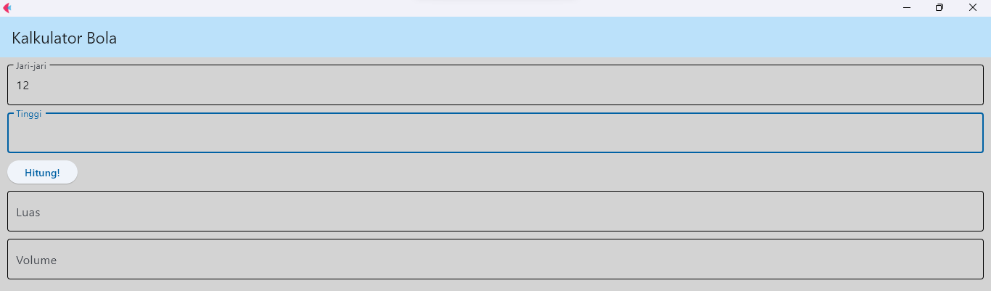 Masukkan Tinngi
3. 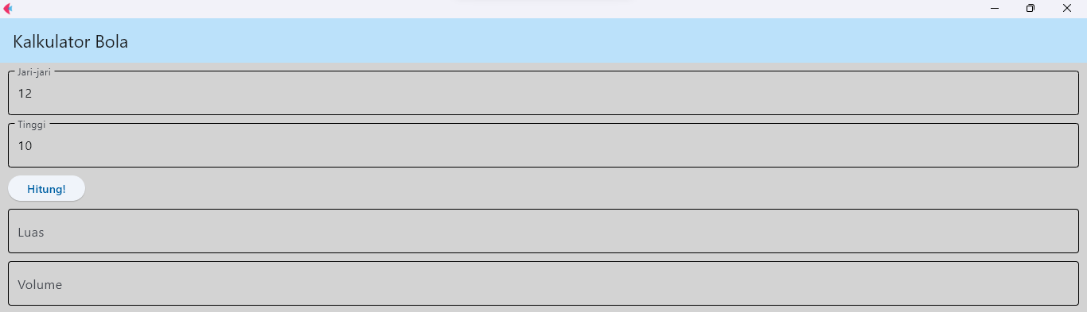Pencet Tombol Hitung
4. 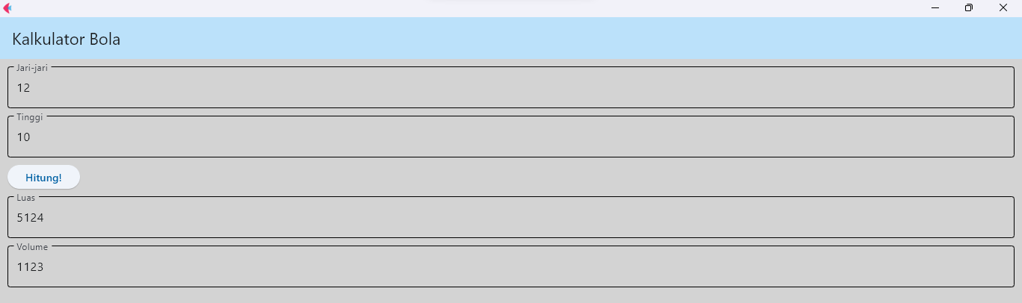Hasil Luas dan Volume

# Bab 3

# Penutup

## Kesimpulan

Dalam penelitian ini, kami berhasil mengimplementasikan kalkulator bola berbasis web dengan menggunakan bahasa pemrograman Python dan modul flet. Aplikasi ini memungkinkan pengguna untuk dengan mudah menghitung luas dan volume sebuah bola dengan memasukkan jari-jari. Hasil perhitungan ditampilkan dengan jelas dan akurat. Implementasi ini memberikan kontribusi praktis dalam berbagai konteks, mulai dari perencanaan konstruksi hingga pembelajaran matematika. Aplikasi ini juga memberikan wawasan tentang penggunaan Python dan modul flet dalam pengembangan antarmuka web yang interaktif dan menarik.

Selain manfaat praktisnya, penelitian ini memberikan pemahaman tentang bagaimana Python dan modul flet dapat digunakan dalam pengembangan perangkat lunak. Python adalah bahasa pemrograman yang kuat dan serbaguna, sementara modul flet menyediakan alat yang efisien dalam merancang antarmuka pengguna. Implementasi ini juga menunjukkan pentingnya validasi input pengguna dalam memastikan data yang dimasukkan sesuai. Perhitungan luas dan volume bola telah diimplementasikan dengan baik menggunakan rumus matematika yang sesuai. Keseluruhan, penelitian ini memiliki potensi untuk memberikan landasan bagi pengembangan lebih lanjut dalam penggunaan Python dan modul flet dalam proyek-proyek pengembangan aplikasi web.

Sebagai penutup, implementasi kalkulator bola ini menggabungkan teknologi dan matematika dengan cara yang menarik dan bermanfaat. Dengan mudah diakses melalui web, aplikasi ini dapat digunakan oleh berbagai kalangan, baik profesional yang memerlukan alat bantu perhitungan dalam pekerjaan mereka maupun siswa yang ingin memahami konsep luas dan volume bola. Diharapkan bahwa makalah ini telah memberikan gambaran yang jelas tentang implementasi kalkulator bola dengan Python dan modul flet serta inspirasi bagi pengembang perangkat lunak untuk menjelajahi kemungkinan lebih lanjut dalam pengembangan aplikasi web yang responsif dan interaktif.

## Saran

Kami sangat mengharapkan, dengan diselesaikannya makalah ini, baik pembaca maupun penyusun, bisa saling memperbaiki dan memberikan saran yang membangun

# Lampiran

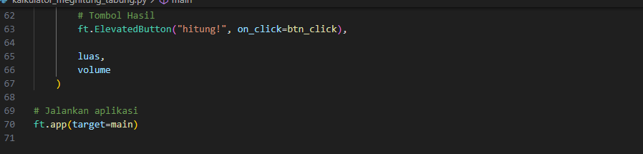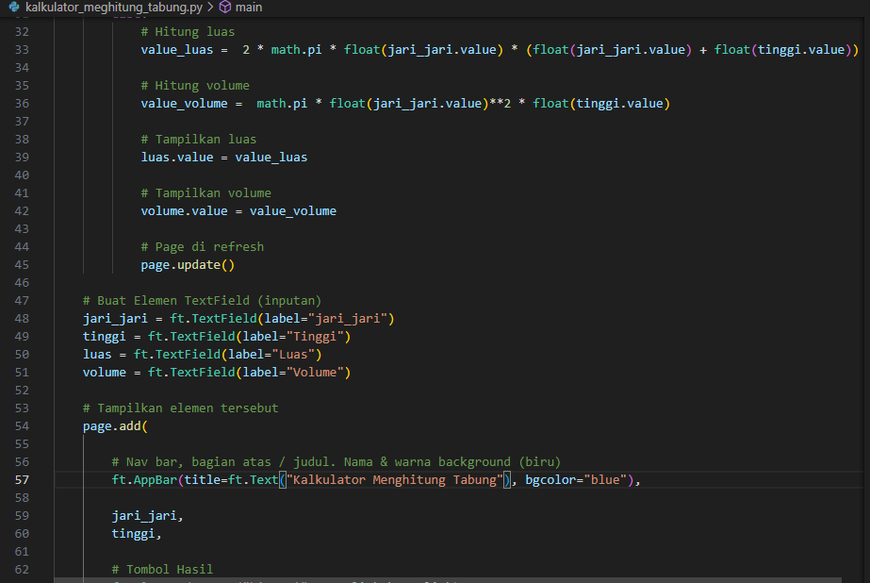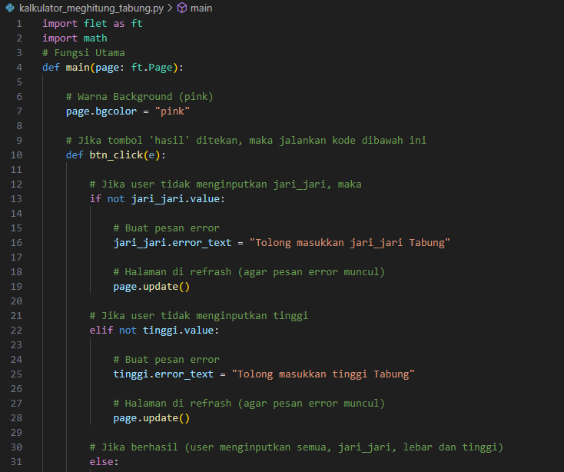**Program**